

2022-2023

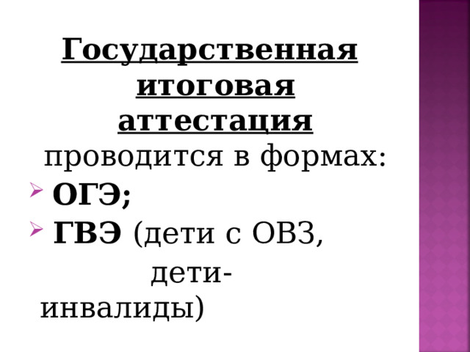

**Государственная итоговая аттестация** проводится в формах:

* **ОГЭ;**
* **ГВЭ** (дети с ОВЗ,

дети-инвалиды)

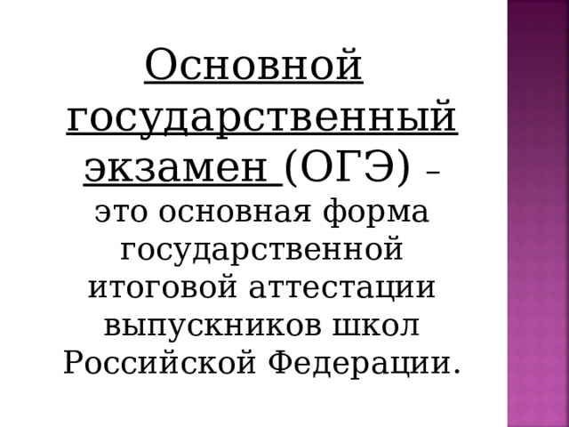

Основной государственный экзамен (ОГЭ) – это основная форма государственной итоговой аттестации выпускников школ Российской Федерации.

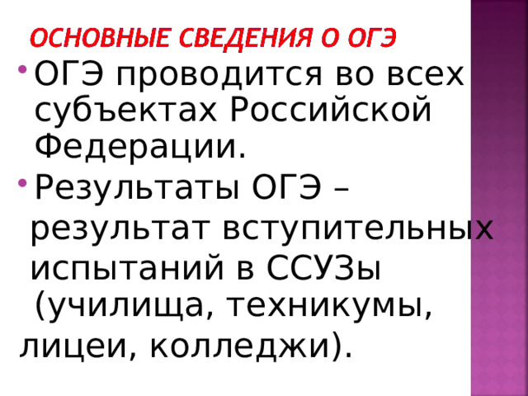

* ОГЭ проводится во всех субъектах Российской Федерации.
* Результаты ОГЭ –

результат вступительных

испытаний в ССУЗы (училища, техникумы,

лицеи, колледжи).

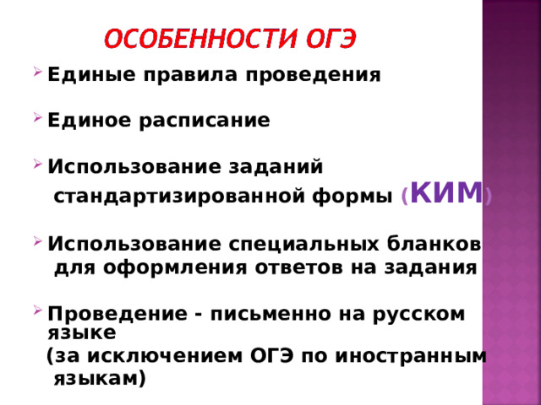

* **Единые правила проведения**
* **Единое расписание**
* **Использование заданий**

**стандартизированной формы** **(** **КИМ** **)**

* **Использование специальных бланков**

**для оформления ответов на задания**

* **Проведение - письменно на русском языке**

**(за исключением ОГЭ по иностранным**

**языкам)**

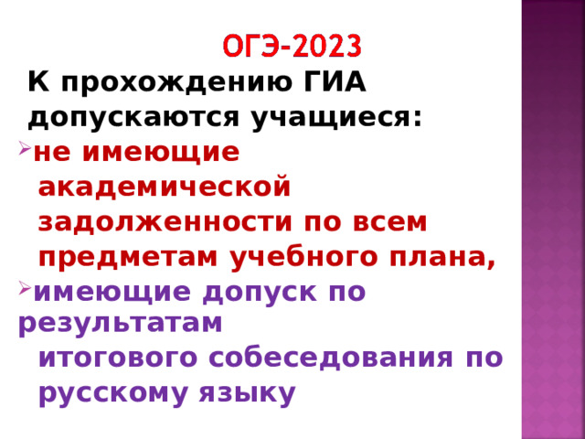

**К прохождению ГИА**

**допускаются учащиеся:**

* **не имеющие**

**академической**

**задолженности по всем**

**предметам учебного плана,**

* **имеющие допуск по результатам**

**итогового собеседования по**

**русскому языку**



**необходимо подать**

**в декабре-январе**

**в школе**

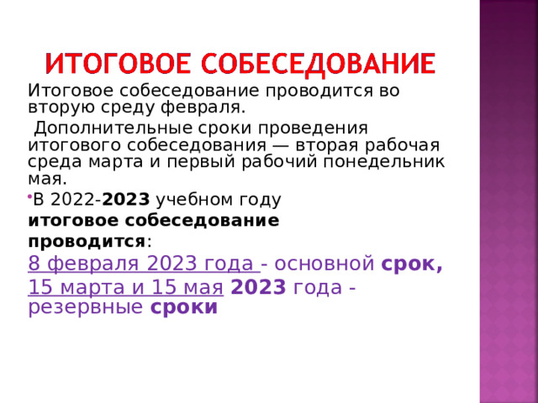

Итоговое собеседование проводится во вторую среду февраля.

Дополнительные сроки проведения итогового собеседования — вторая рабочая среда марта и первый рабочий понедельник мая.

* В 2022- **2023**  учебном году

**итоговое собеседование**

**проводится** :

8 февраля 2023 года - основной  **срок,**

15 марта и 15 мая   **2023**  года - резервные  **сроки**

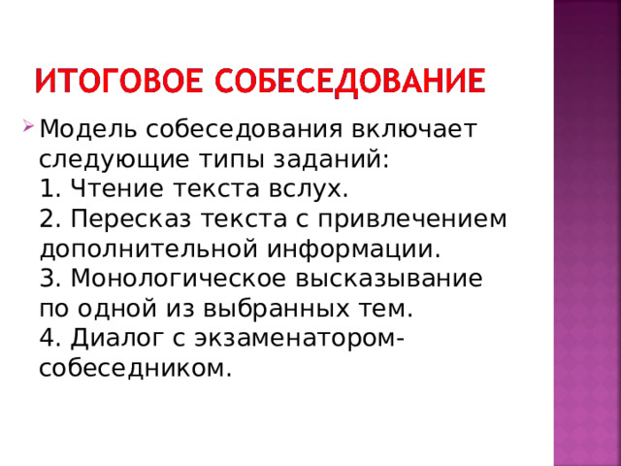

* Модель собеседования включает следующие типы заданий:  1. Чтение текста вслух.  2. Пересказ текста с привлечением дополнительной информации.  3. Монологическое высказывание по одной из выбранных тем.  4. Диалог с экзаменатором-собеседником.

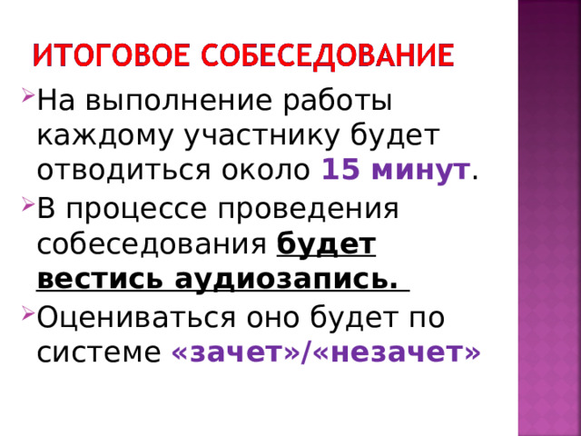

* На выполнение работы каждому участнику будет отводиться около **15 минут** .
* В процессе проведения собеседования **будет вестись аудиозапись.**
* Оцениваться оно будет по системе **«зачет»/«незачет»**

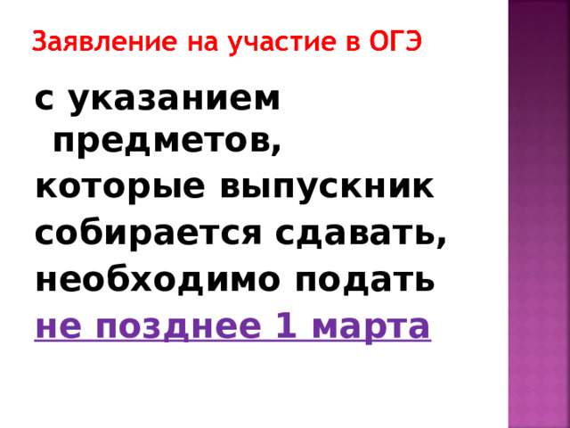

**с указанием предметов,**

**которые выпускник**

**собирается сдавать,**

**необходимо подать**

**не позднее 1 марта**

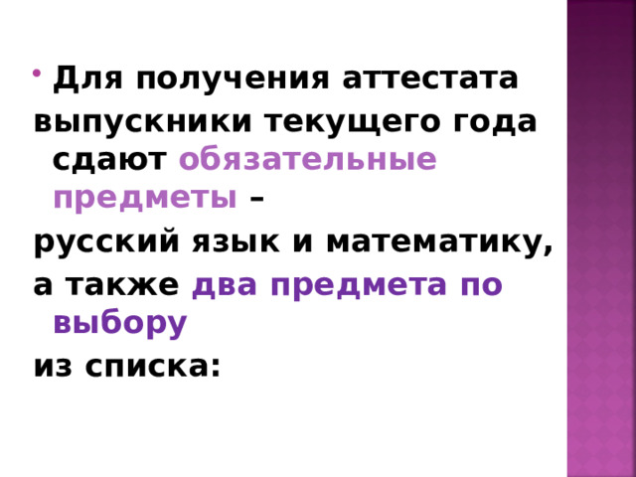

* **Для получения аттестата**

**выпускники текущего года сдают** **обязательные предметы** **–**

**русский язык и математику,**

**а также** **два предмета по выбору**

**из списка:**

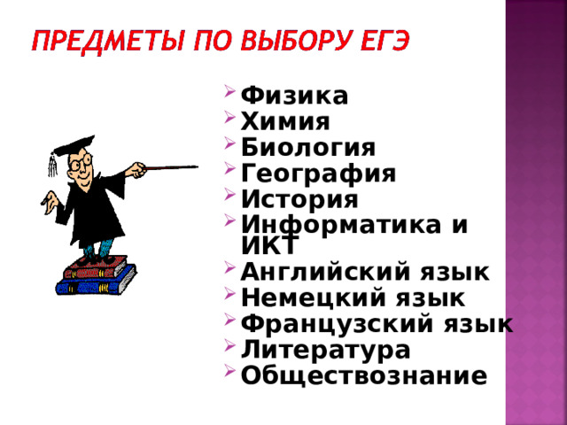

* **Физика**
* **Химия**
* **Биология**
* **География**
* **История**
* **Информатика и ИКТ**
* **Английский язык**
* **Немецкий язык**
* **Французский язык**
* **Литература**
* **Обществознание**

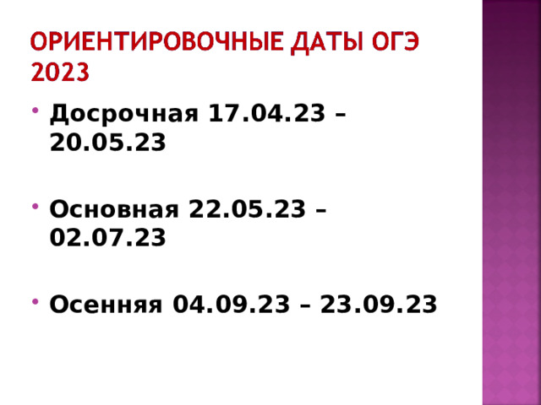

* **Досрочная 17.04.23 – 20.05.23**
* **Основная 22.05.23 – 02.07.23**
* **Осенняя 04.09.23 – 23.09.23**

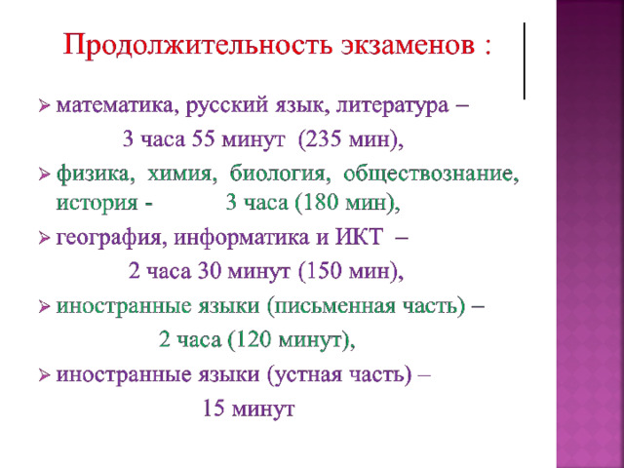

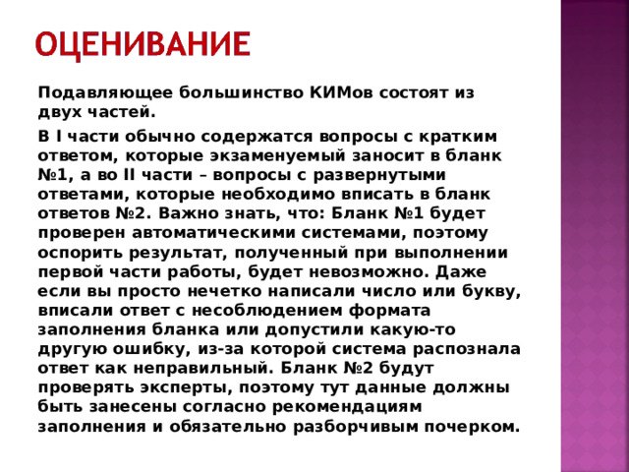

**Подавляющее большинство КИМов состоят из двух частей.**

**В I части обычно содержатся вопросы с кратким ответом, которые экзаменуемый заносит в бланк №1, а во II части – вопросы с развернутыми ответами, которые необходимо вписать в бланк ответов №2. Важно знать, что: Бланк №1 будет проверен автоматическими системами, поэтому оспорить результат, полученный при выполнении первой части работы, будет невозможно. Даже если вы просто нечетко написали число или букву, вписали ответ с несоблюдением формата заполнения бланка или допустили какую-то другую ошибку, из-за которой система распознала ответ как неправильный. Бланк №2 будут проверять эксперты, поэтому тут данные должны быть занесены согласно рекомендациям заполнения и обязательно разборчивым почерком.**

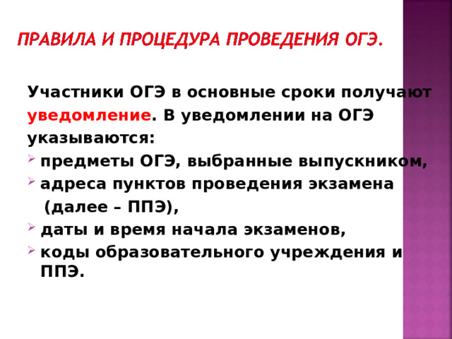

**Участники ОГЭ в основные сроки получают**

**уведомление** **. В уведомлении на ОГЭ**

**указываются:**

* **предметы ОГЭ, выбранные выпускником,**
* **адреса пунктов проведения экзамена**

**(далее – ППЭ),**

* **даты и время начала экзаменов,**
* **коды образовательного учреждения и ППЭ.**

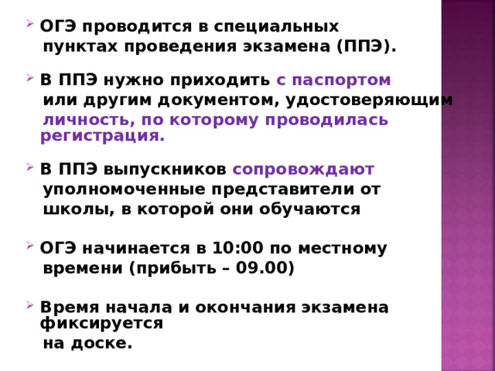

* **ОГЭ проводится в специальных**

**пунктах** **проведения экзамена (ППЭ).**

* **В ППЭ нужно приходить** **с паспортом**

**или другим документом, удостоверяющим**

**личность, по которому проводилась регистрация.**

* **В ППЭ выпускников** **сопровождают**

**уполномоченные представители от**

**школы, в которой они обучаются**

* **ОГЭ начинается в 10:00 по местному**

**времени (прибыть – 09.00)**

* **Время начала и окончания экзамена фиксируется**

**на доске.**

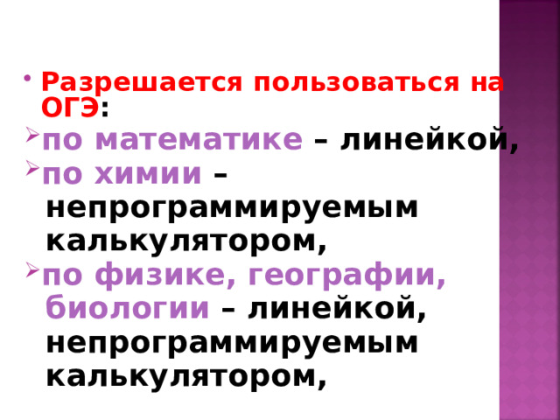

* **Разрешается пользоваться на ОГЭ** **:**
* **по математике** **– линейкой,**
* **по химии** **–**

**непрограммируемым**

**калькулятором,**

* **по физике,** **географии,**

**биологии** **– линейкой,**

**непрограммируемым**

**калькулятором,**

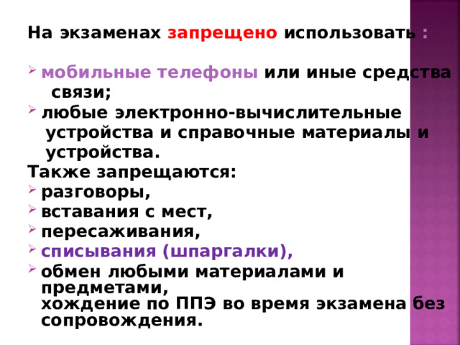

**На экзаменах** **запрещено** **использовать** **:**

* **мобильные телефоны** **или иные средства**

**связи;**

* **любые электронно-вычислительные**

**устройства и справочные материалы и**

**устройства.**

**Также запрещаются:**

* **разговоры,**
* **вставания с мест,**
* **пересаживания,**
* **списывания (шпаргалки),**
* **обмен любыми материалами и предметами,** **хождение по ППЭ во время экзамена без сопровождения.**



**Если обучающийся** **по состоянию здоровья** **не может завершить выполнение экзаменационной работы,**

**то он досрочно покидает аудиторию.**

**Экзамен может быть пересдан**

**в резервные дни** **.**



**Школьники, получившие на**

**ОГЭ** **неудовлетворительный результат** **по** **одному или**

**двум предметам** **, могут пересдать экзамены в резервные сроки.**



**Если выпускник** **не преодолел минимальный порог** **по трем и более предметам** **, повторная сдача ОГЭ для него возможна** **только осенью (в сентябре)** **.**



* **Тем, кто получит** **неудовлетворительный результат на пересдаче осенью** **придется ждать** **год** .

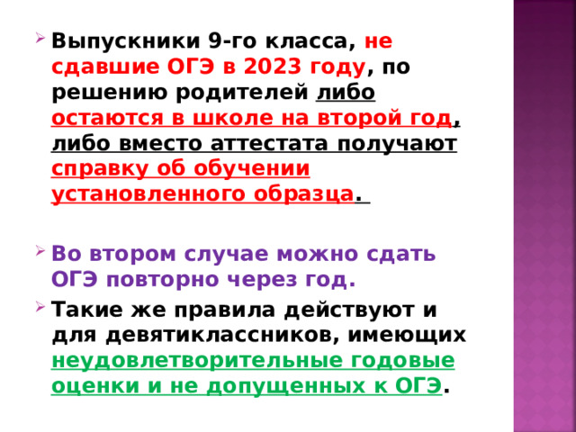

* **Выпускники 9-го класса,** **не сдавшие ОГЭ в 2023 году** **, по решению родителей** **либо** **остаются в школе на второй год** **, либо вместо аттестата получают** **справку об обучении установленного образца** **.**
* **Во втором случае можно сдать ОГЭ повторно через год.**
* **Такие же правила действуют и для девятиклассников, имеющих** **неудовлетворительные годовые оценки и не допущенных к ОГЭ** **.**

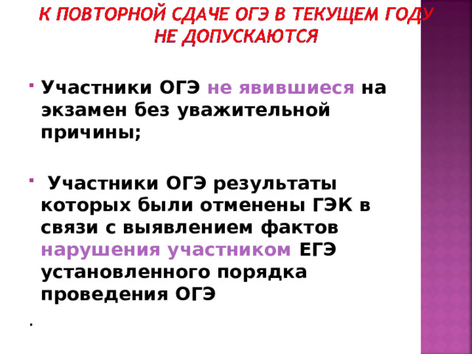

* **Участники ОГЭ** **не явившиеся** **на экзамен без уважительной причины;**
* **Участники ОГЭ результаты которых были отменены ГЭК в связи с выявлением фактов** **нарушения участником** **ЕГЭ установленного порядка проведения ОГЭ**

.



**Обучающиеся,** **удаленные с экзамена за нарушение установленного порядка проведения ГИА, повторно** **к сдаче экзаменов** **в текущем году** **по соответствующим предметам**

**не допускаются**

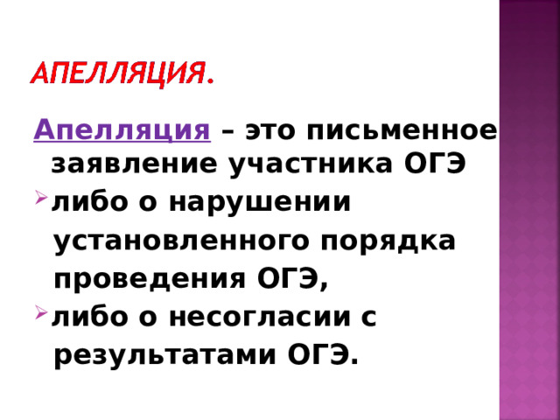

**Апелляция** **– это письменное заявление участника ОГЭ**

* **либо о нарушении**

**установленного порядка**

**проведения ОГЭ,**

* **либо о несогласии с**

**результатами ОГЭ.**

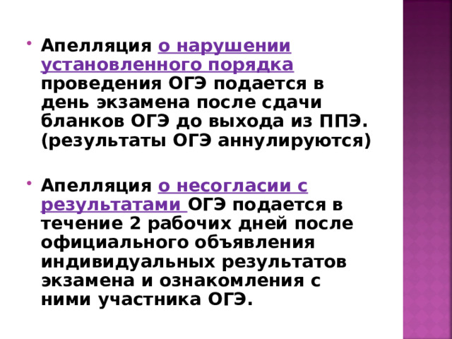

* **Апелляция** **о нарушении установленного порядка** **проведения ОГЭ подается в день экзамена после сдачи бланков ОГЭ до выхода из ППЭ. (результаты ОГЭ аннулируются)**
* **Апелляция** **о несогласии с результатами** **ОГЭ подается в течение 2 рабочих дней после официального объявления индивидуальных результатов экзамена и ознакомления с ними участника ОГЭ.**

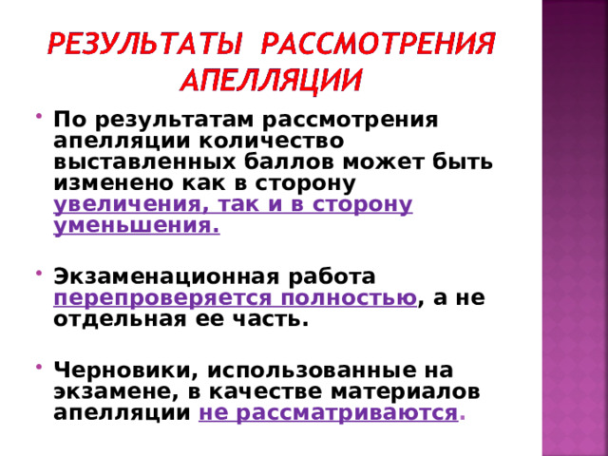

* **По результатам рассмотрения апелляции количество выставленных баллов может быть изменено как в сторону** **увеличения, так и в сторону уменьшения.**
* **Экзаменационная работа** **перепроверяется полностью** **, а не отдельная ее часть.**
* **Черновики, использованные на экзамене, в качестве материалов апелляции** **не рассматриваются** **.**

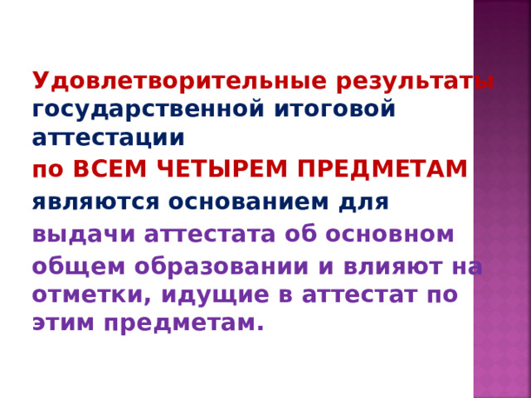

**Удовлетворительные результаты** **государственной итоговой аттестации**

**по ВСЕМ ЧЕТЫРЕМ ПРЕДМЕТАМ**

**являются основанием для**

**выдачи аттестата об основном**

**общем образовании и влияют на отметки, идущие в аттестат по этим предметам.**

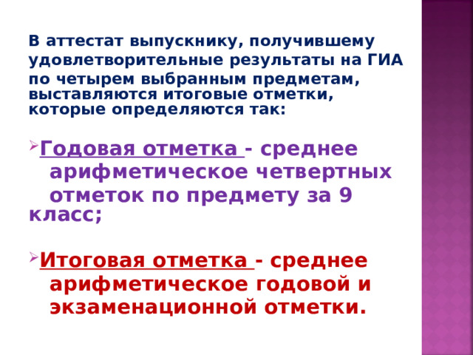

**В аттестат выпускнику, получившему**

**удовлетворительные результаты на ГИА**

**по четырем выбранным предметам, выставляются итоговые отметки, которые определяются так:**

* **Годовая отметка** **- среднее**

**арифметическое четвертных**

**отметок по предмету за 9 класс;**

* **Итоговая отметка** **- среднее**

**арифметическое годовой и**

**экзаменационной отметки.**



**В аттестат выпускнику, получившему**

**удовлетворительные результаты на ГИА,**

**по оставшимся предметам выставляются** **годовые отметки** **.**

